2M 5X HD IP
FLAT PTZ CAMERA

ASC-105SCP

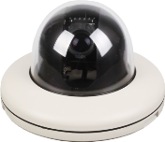

AUTO FOCUS

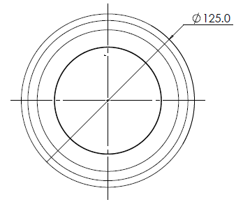
- DIMENSION

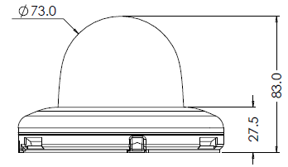

特長
リアルタイム高精細ドームカメラ
ビデオ圧縮エンジンにより、1080pフルHDのリアルタイムの記録と監視が可能です。

トリプルコーデック・同時マルチストリーミング
トリプルH/Wコーデックは最大3つの独立したストリーミングを送信することを可能にします。これにより、H.264による遠隔ビデオ監視と同時にMPEG-4をNVRに送信し、さらにMJPEGをモバイル機器に送ることができます。

ローカルＳＤカードバックアップ
プレ/ポストアラームイベントや適当な間隔で動作するよう設定することによって、重要な一連の静止画像をSDHCメモリーカードに保存できます。

自動切替ICR機能搭載
より良い色再現性のために、デイモードで動作しているときは光学フィルタで赤外線をカットして撮影します。逆に、低照度環境では自動的に赤外線（IR）カットフィルタを外します。

PoE
内蔵パワー・オーバー・イーサネット(PoE, IEEE 802.3af)により簡単・安価な機器の設置が可能です。PoEは停電時のバックアップ電源を供給するUPS（無停電電源）を利用できるので、より堅牢な設置ができます。

耐破壊設計
ハウジングは厳しい環境に耐えられるように設計されています。アルミニウムダイキャストの筺体とポリカーボネートの透明ドームが24時間の監視を可能にします。

仮想ジョイスティック機能
実際のレバーを用いたジョイスティック操作の代わりに、画像を右クリックするとパン・チルトの方向を指定でき、マウスホイールのスクロールでズーム倍率を変更できます。

オートマップ生成
カメラは一連の画像をつなぎ合わせることにより視野のマップを自動生成します。このマップを使用することにより、ユーザーはすばやくカメラの方向とズーム倍率を変えることができます。

仕様
カメラ
映像素子 | 1/2.8“ 2.0M CMOS
総画素数 | 2000(H)X1241(V)
有効画素数 | 約200万画素
アスペクト比 | HD: 16:9 SD: 4:3
ズーム倍率 | 光学X5倍 /デジタル X12倍
焦点距離 | f = 5 ~ 25.0 mm, F3.5 ~ F3.7
水平画角 | 49.2°(W)~10.52°(T)
最低照度 | カラー: 0.1 Lux @ 30IRE, F3.5  白黒: 0.01 lux @ 30IRE, F3.5
デイ& ナイト | オート / デイ / ナイト (ICR)
フォーカス | オート/マニュアル
DNR | オフ/低/中/高
シャッタースピード | 1/30sec ~ 1/60,000sec  1/25sec ~ 1/60,000sec
DSS | X2~X8
AGC | MAX 41dB
ホワイトバランス | オート/オートExt/屋内/屋外/  ワンプッシュ/マニュアル
逆光補正 | オフ/WDR/BLC/HLM
その他機能 | POWER UP ACTION, Parking Action

パン / チルト
範囲 | パン(左右) : 350°
チルト(上下)
: 90°(Auto-Flip On), 90°(Auto-Flip Off)
動作速度 | プリセット : 120°/ sec
 | 手動 : MAX 120°/sec
プリセット | 最大1024個
パターン | 最大128個
スキャン | 128個
グループ | 128個(1グループに20個の動作を登録可能)

一般
電源 | DC 12V Max. 10W  PoE IEEE 802.3af
認証 | FCC, CE, IP66, ROHS
ハウジング | 耐破壊構造
材質 | ボディ:アルミダイカスト  カバー ポリカーボネート
寸法 | Net (∅×H): 125 x 83 mm
重量 | 800g
動作温度 | -10°C ~ 50°C

ネットワーク
OS |  | 組み込み Linux
映像圧縮 |  | トリプルコーデック,H.264/MPEG4/MJPEG
ビデオストリーミング |  | マルチストリーミング CBR/VBR  (Controllable frame rate and Bandwidth)
解像度 |  | H.264 : 1080p/720p/D1/CIF  MJPEG : 1080P/720p/D1/CIF/QCIF  MPEG-4 : 720p/D1/CIF
フレームレート |  | 最大30 /25 fps
ローカルストレージ |  | SDHC メモリーカード
動体検知 |  | 通知: FTP, e-mail,  アラーム, JPEG SDカード録画
クライアント数 |  | 最大10人
対応プロトコル | IPv4 | ONVIF, TCP/IP, UDP/IP, RTP(UDP),  RTSP, NTP, HTTP,HTTPS, SSL,  DNS, DDNS, DHCP, FTP, SMTP, ICMP,  SNMPv1/v2c/v3(MIB-2)
 | IPv6 | TCP/IP, HTTP, HTTPS, DHCP
 | DDNS | プロプライエタリ: NET4C  対応DDNSサービス：  www.dyndns.com, www.no-ip.com
 | セキュリティ | HTTPS(SSL),  ダイジェスト認証(ID/PW)
対応OS |  | Windows 7, Vista, XP, 2000

<オプションアクセサリー>

ジャンクションボックス
(BJC02)
壁面取付金具
(BW10)
天吊り金具
(BC10)
